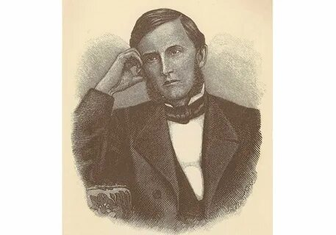
Тема занятия № 6 «К. Д. Ушинский – педагог, очеркист. «Путешествие по Волге» (из книги «Детский мир») – поэтическое описание Ярославского края.

Петрова Наталья Борисовна, учитель русского языка и литературы
МОУ СОШ №26

Форма занятия (проблемный урок)

Цели:
- расширить представления о жизни и деятельности К.Д. Ушинского;
- способствовать развитию умения работать с разными источниками информации и основными способами её обработки;
- проявлять интерес к познанию культуры своего края;
- самостоятельно формулировать обобщения и выводы по результатам проведённого наблюдения, опыта, исследования, владеть инструментами оценки достоверности полученных выводов и обобщений;
- владеть способами самоконтроля, рефлексии.

Основное содержание
К. Д. Ушинский – педагог, очеркист. «Путешествие по Волге» (из книги «Детский мир») – поэтическое описание Ярославского края.
Статья К.Д. Ушинского «Волга» о значении великой русской реки в жизни России.

Тезаурус или терминология
Очеркист - писатель или журналист, пишущий очерки.
О́черк— одна из разновидностей малой формы эпической литературы — рассказа, отличная от другой его формы, новеллы, отсутствием единого, острого и быстро разрешающегося конфликта и большей развитостью описательного изображения. Отличия зависят от особенностей проблематики очерка. Это полухудожественный-полудокументальный жанр, в котором описываются или реальные события и люди, или образы-типы (вместо проработанной личности), посвящённый злободневной или публицистической теме.

Оборудование: текст произведения «Путешествие по Волге» (из книги «Детский мир»), статья К.Д. Ушинского «Волга», памятки, цветные стикеры, шаблоны для групповой работы.
Фоторяд
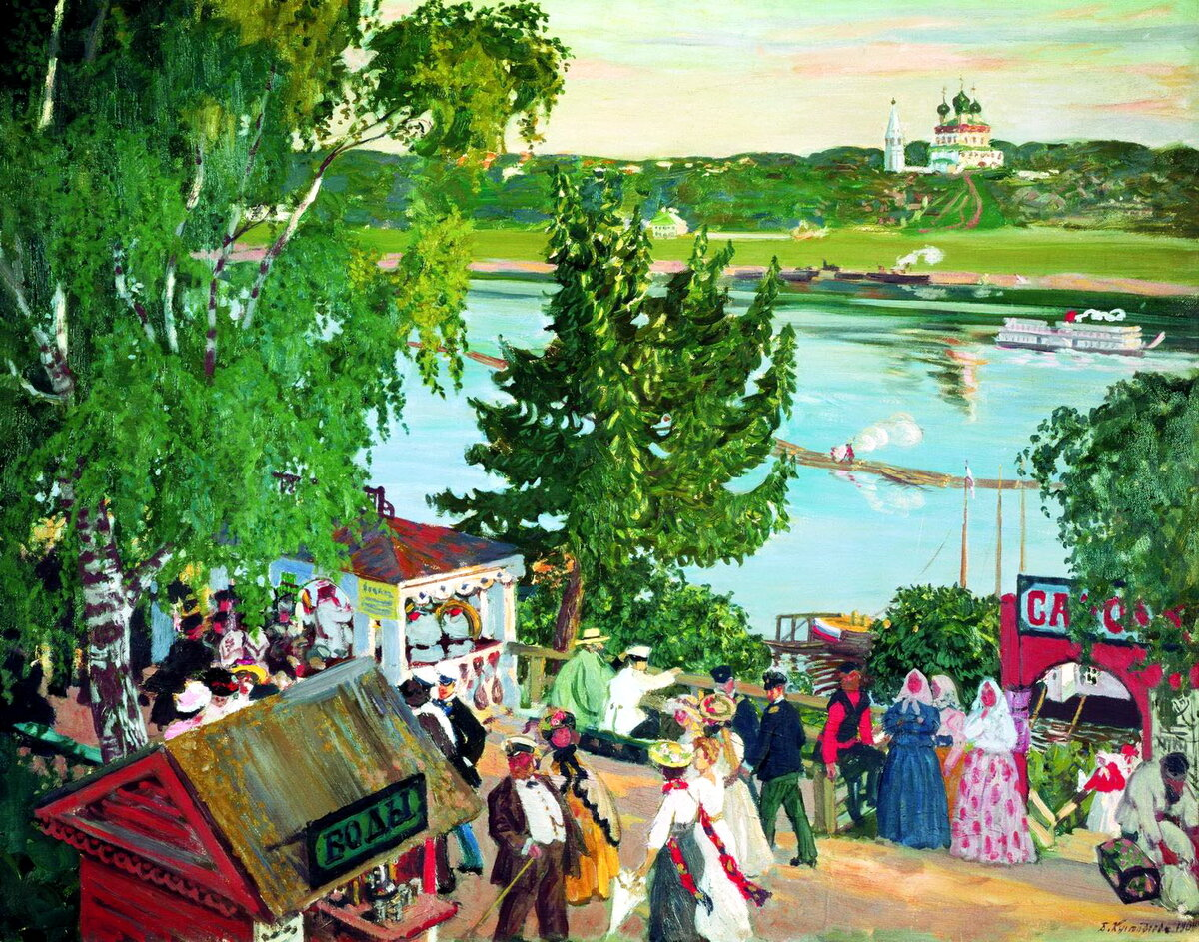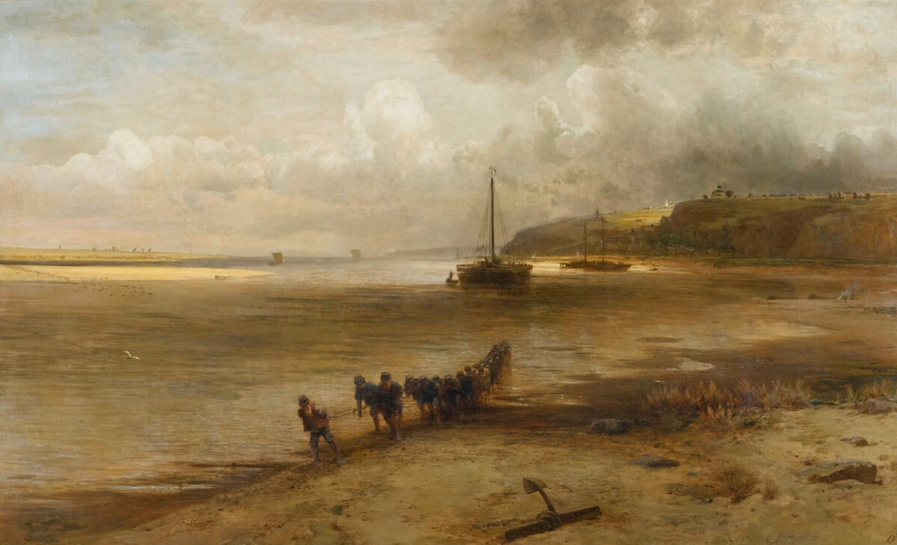

Борис Кустодиев «Гуляние на Волге» Алексей Саврасов «Волга в окрестностях Юрьевца»

Материалы занятия
Эпиграф
«Сделать кaк можно больше пользы моему отечеству, - вот единственная цель моей жизни, и к ней-то я должен направлять все свои способности».
К.Д. Ушинский

Сегодня нас ждет встреча с Константином Дмитриевичем Ушинским, который известен своими трудами и уважаем особенно среди людей, занимающихся педагогической деятельностью. Ведь этот великий человек всю свою жизнь помогал своими трудами правильно воспитывать детей. Для них он также написал много интересных рассказов и сказок.
С 1846 по 1849 г. Константин Дмитриевич Ушинский , будучи еще совсем молодым человеком, преподавал в ярославском Демидовском лицее. Одновременно будущий великий педагог редактировал неофициальную часть газеты "Ярославские губернские ведомости". Ушинский начал публиковать здесь свои статьи (и это были его первые печатные публикации).
Сегодня на занятии мы познакомимся с творческой биографией К.Д. Ушинского, попытаемся определить, как связана жизнь и деятельность Константина Дмитриевича с Ярославским краем.

Содержание материала
Этап | Виды работы, формы, методы, приемы, виды и формы контроля
Мотивирование учебной деятельность | Словесное приветствие, проверка готовности учащихся к уроку.
Актуализация знаний | Знакомство с фотографиями, на которых изображена река Волга. Знакомство со статьёй «Волга» К.Д. Ушинского. (Приложение 1). Определение роли реки Волги для страны и Ярославского края.
Целеполагание, постановка проблемы. | Формулировка проблемного вопроса. (Как связана река Волга и Ярославский край с К.Д. Ушинским).
Поиск путей решения проблемы | Знакомство с биографией К.Д. Ушинского. Составление кластера (работа в группе). (Приложение 2)
Решение проблемы | Чтение отрывка из произведения «Путешествие по Волге» (письмо второе). (Приложение 3)
Самостоятельная работа с использованием полученных знаний | Составление маршрута путешествия К.Д. Ушинского в Рыбинске (работа в группе).  Выполнение задания: подписать иллюстрации словами текста, расположить их последовательно согласно маршруту путешествия К.Д. Ушинского по Волге в Рыбинске. (Приложение 4)
Систематизация знаний | Проверка группового задания.  Приём «Микрофон». Формулировка ответов на вопрос, поставленный в начале урока.
Выбор и комментирование домашнего задания | Распределение заданий, разъяснение. (Приложение 5)  1. Составить вопросы для интервью.  2. Оформить буклет «Педагогическое наследие К. Ушинского».
Рефлексия учебной деятельности | Дополнить предложения. (Приложение 6)  Сегодня я узнал...  Было трудно…  Я понял, что…  Я научился…  Я смог…  Было интересно узнать, что…  Меня удивило…

Задания для групповой работы
Задания: подписать иллюстрации словами текста, расположить их последовательно согласно маршруту путешествия К.Д. Ушинского по Волге в Рыбинске.
Фотография | 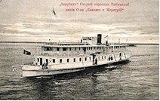 | 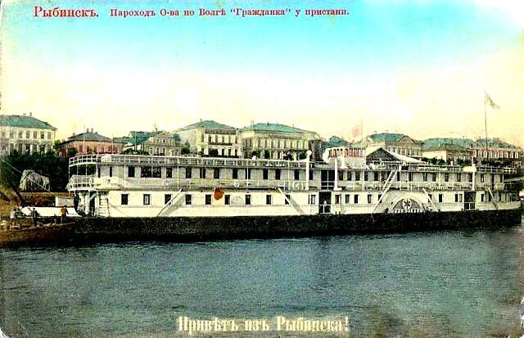 | 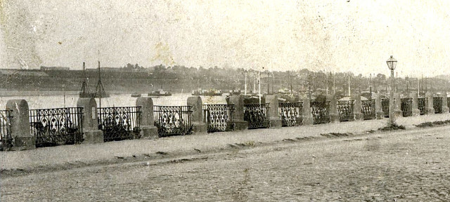 | 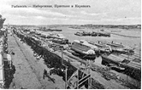 | 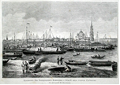 | 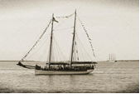
«Путешествие по Волге» (примеры из текста)
Маршрут путешествия

Рефлексия
Дополнить предложения.
Сегодня я узнал...
Было трудно…
Я понял, что…
Я научился…
Я смог…
Было интересно узнать, что…
Меня удивило…

Разноуровневое домашнее задание
- Составить вопросы для интервью.
- Оформить буклет «Педагогическое наследие К.Д. Ушинского»

Примерные темы проектов или образовательных экскурсий
- «Педагогическое наследие К.Д. Ушинского» (https://vgapkro.ru/wp-content/uploads/2023/06/posobie_ushinskij_2023.pdf?ysclid=lkwx4cudta902074984)
- «К.Д. Ушинский-детский писатель»
- «К.Д. Ушинский-отец русской школы» (https://rutube.ru/video/82eb12bb55b04183b355894558f4971b/?ysclid=lkwx0enrj2685737357)

Приложение 1
Отрывок из статьи «Волга»
«Мы надеемся, что для жителей Ярославской губернии не будет вовсе бесполезным познакомиться поближе с той рекой, которой часто они вверяют все свое имущество и которая дала важные значения их губернии; 45 нитями привязывается Ярославская губерния к Волге и от нее получает все направление своей промышленной деятельности. Важнейшие ярославские города Волге обязаны своим богатством и своим значением, и, кажется, нет ни одного села, ни одной деревни во всей Ярославской губернии, жизнь которых, богатства и занятия не условливались бы этой рекой; следовательно, говоря о Волге, мы будем говорить о предмете слишком близком и важном для Ярославцев.
...Волга определила характер нашей истории, дала нам почетное место в ряду других исторических деятелей, указала высокое назначение. Уже 2000 лет оживляет она обитателей однообразной равнины нашего отечества, и, может быть, без нее никогда бы оно не раздвинулось на такое огромное пространство. Увеличение России и ее цивилизации постоянно держалось берегов рек волжской системы и, можно сказать, выросли на этих берегах; она для нас так же важна, как Нил для Египта, важнее, чем Ганг для Индустана и Рейн для Германии».

Приложение 2
Материал для составления кластера «К.Д. Ушинский»
К.Д. Ушинский родился в 1823 году в Туле в семье Дмитрия Григорьевича Ушинского - отставного офицера, участника Отечественной войны 1812 года, мелкопоместного дворянина. Мать умерла, когда ему было 12 лет.
После назначения отца судьей в небольшой уездный город Новгород-Северский Черниговской губернии, семья Ушинских переехала туда. Жили в небольшом имении в четырех верстах от Новгород-Северского на берегу реки Десны. Мальчик рос справедливым и любознательным. В 11 лет Константин Ушинский поступил в третий класс Новгород-Северской гимназии (окончил ее в 1840 г). В город в гимназию Костя ходил пешком. Дорога в один конец занимала около часа. Учеба в гимназии сначала давалась Ушинскому легко. На подготовку домашних заданий у него уходило очень мало времени. Досуг он заполнял чтением, причем предпочтение отдавал книгам по истории. Кроме того он самостоятельно выучил немецкий язык. Однако легкость обучения была обманчивой - он провалил выпускные экзамены и не получил аттестата об ее окончании. Благо, тогда можно было сдавать вступительные экзамены в университет без наличия документа о среднем образовании.
Воспитание, полученное в бедной уездной гимназии маленького городка Малороссии Ушинский ценил выше, чем во многих других гимназиях. Этому способствовала страстная любовь к науке директора гимназии Ильи Федоровича Тимковского.
После окончания гимназии он поступил Московского университета на юридический факультет. Еще два года он продолжал стажироваться в стенах университета, после чего граф Строганов, попечитель Московского учебного округа, пригласил его в Ярославский Демидовский юридический лицей. В 23 года Константин Дмитриевич был назначен на должность исполняющего обязанности профессора камеральных наук на кафедре государственного права, законоведения и финансов. Познакомившись с учащимися заведения, Ушинский писал: «В каждом из них в большей или меньшей степени чувствуется специалист, но очень мало «человека». А между тем все должно быть наоборот: воспитание должно оформить «человека», – и только потом из него, из личности развитой, непременно выработается соответствующий специалист, любящий свое дело, изучающий его, преданный ему, способный приносить пользу в выбранной им области деятельности в соответствии с размерами своих природных дарований».
Ушинский отличался смелостью и самостоятельностью суждений. В своих лекциях он увлекательно раскрывал передовые для того времени идеи и пользовался любовью у студентов. Весной 1848 года он редактировал неофициальную часть газеты «Ярославский губернские ведомости», сам активно сотрудничал в ней.
Первая статья Ушинского называлась «Волга». В ней проявляется не только живой интерес к Ярославскому краю, но и энциклопедическая образованность молодого ученого. В статье он доказал значение великой русской реки в жизни России.
Студенты любили своего преподавателя. Но либеральные взгляды молодого профессора, его глубокая эрудиция, простота в обращении со своими учениками вызвали недовольство руководства лицея, что в конечном итоге привело к конфликтам с начальством лицея, доносам вышестоящему начальству на Ушинского со стороны руководства лицея. В результате в 1849 году Ушинский оставил лицей. Некоторое время он зарабатывал себе на жизнь переводами статей из иностранных журналов, рецензиями и обзорами в журналах, а его попытки устроиться на преподавательскую должность не увенчались успехом.
В период работы в Демидовском лицее великий педагог жил в доме (71) на бывшей Стрелецкой улице (ныне ул. Ушинского, д. 80). В гости к нему заходил и писатель А.Н. Островский, посетивший наш город.
Через полтора года безуспешных попыток устроиться на преподавательскую работу в Ярославле Ушинский переехал в Санкт-Петербург, где служил на мелкой чиновничьей должности столоначальника департамента иноземных вероисповеданий. В январе 1854 года, благодаря помощи бывшего коллеги по Демидовскому лицею, Ушинскому удалось перейти на работу преподавателя русской словесности в Гатчинский Сиротский институт, который находился под покровительством императрицы. Задачей этого сиротского института было воспитание людей, верных «царю и отечеству» строгими методами. Ушинский так характеризовал позже институтские порядки: «Канцелярия и экономия наверху, администрация в середине, учение под ногами, а воспитание - за дверьми здания». Ушинский был поражен тем, насколько прогнила система воспитания в этом институте, и решил, во что бы то ни стало исправить ситуацию. Увлеченный педагогикой еще со времен университета, он был уверен, что ему это удастся. И так оно и случилось. За пять лет работы в институте Константин Дмитриевич смог уничтожить практику доносов и мелкого воровства и зародить в воспитанниках чувство общности, единства. По мнению Ушинского, чувство товарищества – основа успешного воспитания. Кстати, порядки, установленные им, остались в Сиротском институте и после его ухода и просуществовали вплоть до 1917 года.
Уже через год он был повышен по службе и назначен инспектором классов. В стенах этого учебного заведения К.Д. Ушинский обнаружил архив одного из прежних инспекторов Гатчинского сиротского института - Е.О. Гугеля, в котором он нашел, как писал позже сам Ушинский, «полное собрание педагогических книг». Эти книги оказали огромное влияние на Ушинского. Позже он написал одну из лучших своих статей по педагогике «О пользе педагогической литературы», имевшую огромный общественный успех. Ушинский стал постоянным автором «Журнала для Воспитания», где писал статьи на систему воспитания и образования в России. Также он сотрудничал в журналах «Современник» (1852—1854) и «Библиотека для чтения» (1854—1855).
В 1859 году Ушинского стал инспектором классов Смольного института благородных девиц, где ему удалось провести значительные прогрессивные изменения. Он ввел новый план обучения, главными предметами стали русский язык и литература, а также естественные науки. На уроках физики и химии он ввел опыты, так как эти наглядные принципы обучения способствовали лучшему усваиванию и пониманию тем. Ввел он двухлетний педагогический класс сверх общеобразовательных семи классов, чтобы воспитанницы лучше подготовились к полезному труду. Он также ввел в практику педагогической работы конференции и совещания для учителей. Воспитанницы же получали право отдыхать на каникулах и в праздники у родителей. Всем этим новшествам был очень рад Константин Ушинский.
После конфликта с начальницей института М. П. Леонтьевой, обвинившей Ушинского в вольнодумстве, непочтительном отношении к начальству, атеизме и других проступках подобного рода, его под благовидным предлогом в 1862 году удалили из института, направив на пять лет за границу для лечения и изучения школьного дела. Ушинский побывал в Швейцарии, Германии, Франции, Бельгии и Италии, где он посещал и изучал учебные заведения - женские школы, детские сады, приюты и школы, особенно в Германии и Швейцарии, считавшиеся самыми передовыми в части новаций в педагогике. Свои мысли и заключения он объединил в статье «Педагогическая поездка по Швейцарии».
За границей в 1864 году он написал и издал учебную книгу «Родное слово» и книгу «Детский мир». По сути это были первые массовые и общедоступные российские учебники для начального обучения детей. Это были познавательные и увлекательные учебники. Особенно много было рассказов для ребят, начинающих читать. Он показал им, каким бывает интересным окружающий мир. Но самое главное, Ушинский знакомил ребят с такими понятиями, как «справедливость», «добро» и «трудолюбие», а именно раскрыл вопрос, каким может быть счастливый человек. Книга переиздавалась более сотни раз и была актуальной долгие годы.
Ушинский также написал и издал особое руководство для родителей и учителей к своему «Родному слову» - «Руководство к преподаванию по «Родному слову» для учителей и родителей». Это руководство оказало огромное влияние на русскую народную школу. Оно и по сей день актуально как пособие по методике преподавания родного языка. До 1917 года оно выдержало 146 изданий!
В середине 1860-х годов Ушинский с семьей вернулся в Россию. Последний главный научный труд Ушинского - «Человек как предмет воспитания, опыт педагогической антропологии» - начали печатать в 1867 году. Первый том «Человек как предмет воспитания» вышел в 1868 году, а через некоторое время вышел второй том. Третий том остался незавершенным. В этой своей работе К. Д. Ушинский подходит к рассмотрению психических явлений на фундаментальной философской основе. Не будучи приверженцем какой-либо определенной философской системы, он вполне самостоятельно дал в своем труде ценный психологический анализ цепочки: ощущение прекрасного - чувствование прекрасного - осознание. Так же в этом труде он дал обоснование предмета педагогики, ее основных закономерностей и принципов.
В последние годы жизни выступал как видный общественный деятель, писал статьи о воскресных школах и школах для детей ремесленников, принял участие в учительском съезде в Крыму.
Летом 1870 года Ушинский лечился кумысом в Альме возле Бахчисарая. Дома трагически на охоте погиб его старший сын Павел. Из-за тяжелых воспоминаний К.Д. Ушинский решает переехать жить с семьей в Киев, купил в Киеве по ул. Тарасовской дом. С сыновьями он поехал лечиться в Крым. По дороге в Крым он простудился и остановился для лечения в Одессе, где и скончался 22 декабря 1870 (3 января 1871) года.
Похоронен Константин Дмитриевич Ушинский в Киеве на территории Выдубицкого монастыря.
Всю жизнь он даже в самых неблагоприятных условиях упорно трудился, приводя к позитивным переменам. Когда подавляющее большинство российской образованной публики желала изменений всего и сразу и устраивала то заговоры, то восстания, то террор, Ушинский работал. Ему приходилось несладко - и с работы увольняли, и нового места не давали, но Константин Дмитриевич не сдавался. Не хотели принимать на приличное место - устраивался на мелкую должность и продолжал работать над трудами по педагогике. Ему не мешали ни проблемы с финансами, ни пошатнувшееся здоровье. И результат был налицо. В России появилась собственная педагогика. До Ушинского детей учили бессистемно и без всякого личностного подхода. Константин Дмитриевич разбудил интерес к педагогике во всем российском обществе. Ушинский написал труды по педагогике для взрослых, писал и книги для детей.
Константин Дмитриевич Ушинский действительно сделал для России очень много. Его страстною мечтою, записанной в личном дневнике еще с юношества, было стать полезным своему Отечеству. Правильному воспитанию и просвещению подрастающего поколения и посвятил свою жизнь этот человек. По его сочинениям до сих пор готовят педагогов, а его детские рассказы полезны в системе воспитания, как для учителей, так и для родителей.
Решением Советского правительства в Ярославле в связи с 75-летием со дня смерти великого педагога его именем названа улица, на которой он жил. Имя К.Д. Ушинского присвоено также Ярославскому педагогическому институту. С 2004 года в сфере образования стали присуждать медаль Ушинского. Ею награждают высокопрофессиональных специалистов в области педагогических наук.

Приложение 3
Задания для работы в группах
- Прочитать отрывок из произведения «Путешествие по Волге» (письмо второе)
- Подписать иллюстрации словами текста, расположить их последовательно согласно маршруту путешествия К.Д. Ушинского по Волге в Рыбинске

Фотография
«Путешествие по Волге» (примеры из текста)
Маршрут путешествия

Приложение 4
Отрывок из произведения «Путешествие по Волге» (Собрание сочинений, том 4. Академия педагогических наук РСФСР Москва – Ленинград, 1948 (письмо второе)
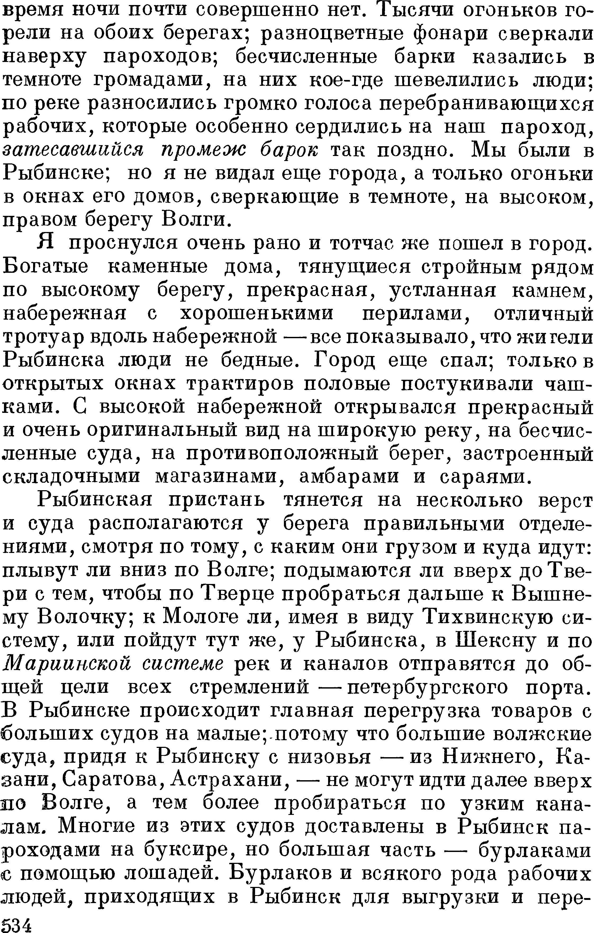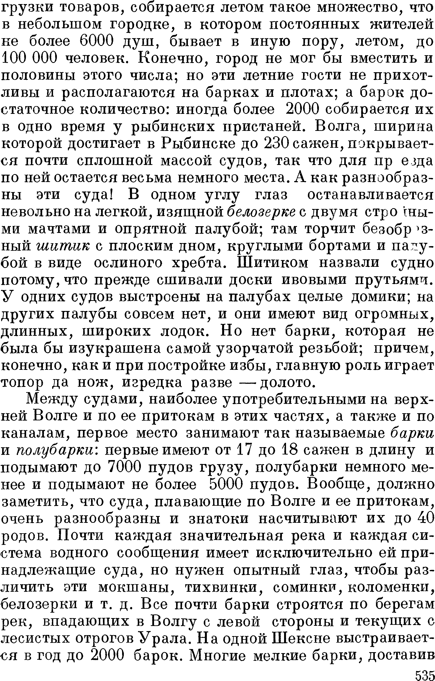
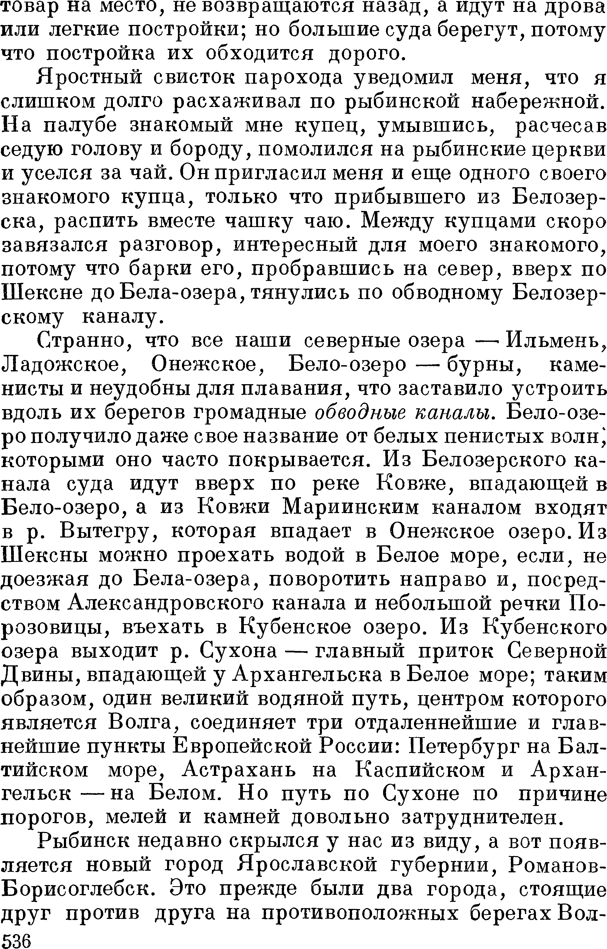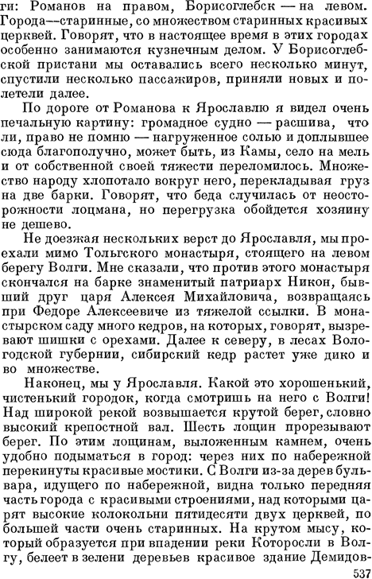

Приложение 5
Разноуровневое домашнее задание
- Составить вопросы для интервью.
- Оформить буклет «Педагогическое наследие К.Д. Ушинского».
Инструкция для составления буклета. Этапы создания буклета.
1.Решите, что вы хотите сказать в своем буклете: определите основную идею, содержание, структуру.
2.Определите целевую аудиторию. Для кого создается буклет и кто будет его читать?
3.Подберите материал для содержательной части буклета. Проиллюстрируйте найденную информацию рисунками, схемами, фотографиями.
4.Продумайте оформление буклета.
5.Создайте шаблон буклета, подберите фон.
6.Поместитете имеющуюся информацию и иллюстрации.
7.Внимательно проверьте, содержит ли буклет какие-то ошибки. Внесите предложения по их исправлению, составьте план, по которому можно воспроизвести его главную мысль и сюжет.
8.Не забудьте подписать буклет
Рекомендации по созданию буклета.
1..Формат .Если обращать внимание на этот факт, то его учитывают в двух разных состояниях изделия - в сложенном и разложенном. Сложенный тип по-другому называют еще готовым. Он чаще всего имеет формат А6, А5 или А4..
2.Типа фальцовки .Эта особенность подразумевает во сколько раз вы согнули бумагу.
1.Правильно составленный буклет должен содержать три основных блока: визуальный ряд, информационный материал и контактную информацию.
3.Бумаги. Наиболее оптимальным вариантом считается использование бумаги плотностью 150г/кв.м
4.В буклете не должно быть лишней информации. Информация, изложенная доступно, воспринимается лучше. Особое внимание уделяется контактной информации.
5.Поскольку буклет является достаточно компактным, то приведенная в нем информация должна быть представлена в компактном виде, тезисно.
6.В качестве ключевых точек используйте краткие и примечательные заголовки. Длинные тексты не вызывают интереса.
7.Для разработки дизайна буклета нужны следующие элементы: графические материалы (фотографии). Качественные фотографии всегда видно. На них приятно смотреть. И не важно, какой продукт вы рекламируете.
8. Не перегружайте буклет лишними элементами, ведь все, что отвлекает, снижает эффективность буклета, но и не пытайтесь свести дизайн к минимуму, т.к. он будет неинтересным.
9.Возможно, наиболее удачным решением станет двухсторонняя печать буклета.
10.Определите цветовую схему буклета. Для фона желательно выбирать белый, серый ,бежевый, розовый или бледно-желтый цвета. От использования темных цветов нужно отказаться. Темные цвета можно использовать в исключительных случаях, они позволят подчеркнуть определенную смысловую нагрузку.
11.Убедитесь в достоверности и современности выбранной информации. Если материал вызывает у Вас сомнение , а проверить, а проверить его не представляется возможным, лучше не включайте такие сведения в буклет.
12.Информация в буклете должна соответствовать заданной теме конкурса и выбранной целевой аудитории, для которой предназначен буклет.
13.Не перегружайте буклет большим разнообразием шрифтов. Шрифты с засечками -лучше использовать в печати.
14.Используйте не стандартные ходы:
-выберите не стандартную форму (квадратная форма, карманная брошюра);
-несколько внутренних вставок из кальки;
-дизайнерские бумаги для обложки;
-тиснение.
Общие критерии оценки.
1.Выразительность стиля.
2.Ясность написания текстов. Необходимо правильно определить оптимальный объем информации. Ее должно быть достаточно для раскрытия какого-либо вопроса, но не должно быть слишком много, что может повлечь уменьшение размера шрифта и негативно отразиться на читабельности текста деталей.
3.Продуманность деталей.
4.целесообразное использование стилей и шрифтов.
5.Привлекательность общего дизайна.
6.Соответствие размещения и содержания информации общей идее.
В буклете нужно указать:
- тему работы;
- авторов (Ф.И.О. полностью);
- почтовый или электронный адрес, контактный телефон;
- год создания;
- информацию, которая раскрывает тему работы;
- фотографии, рисунки, иллюстрации(не более 5 штук).

Как выглядит буклет?
Наиболее распространенный вариант — это евробуклет, сфальцованный на 2 части. Фальц — это линия сгиба. Такой буклет создает три двусторонние секции, обеспечивая достаточное количество места для отображения информации и визуальных деталей.
Да, чаще всего выбирают буклет формата “Еврокнижка”, но бывают и другие варианты фальцовки листа:
- "Зигзаг" или "гармошка" — лист бумаги сложен 2 раза и напоминает форму Z;
- "Окошко" — лист сложен таким образом, что создается эффект "ворот" или "ставней", которые не перекрывают друг друга;
- "Книжка» — одна горизонтальная страница складывается посередине, создавая 4 равные области;
- "Двойная параллель" — такой буклет складывается 3 раза и выглядит нестандартно, кажется будто у него несколько страниц.
- "Улитка" — буклет с 3 сгибами, где один край листа складывается во внутрь.
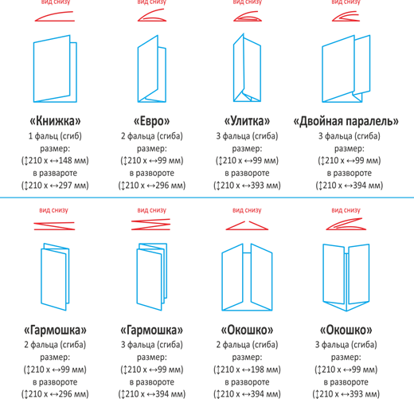

Приложение 6
Рефлексия
Дополнить предложения.
Сегодня я узнал...
Было трудно…
Я понял, что…
Я научился…
Я смог…
Было интересно узнать, что…
Меня удивило…
Мне захотелось…

Литература для учителя
- К.Д. Ушинский Собрание сочинений, том 4. Академия педагогических наук РСФСР Москва – Ленинград, 1948
- http://yarobl.ru/person/uschinsky-kd?ysclid=l77u24be4t154493961
- https://zen.yandex.ru/media/vtbstrana/vse-k-vode-volga-v-kartinah-russkih-hudojnikov-62c41006a2687004e06bb7d3
- https://vgapkro.ru/wp-content/uploads/2023/06/posobie_ushinskij_2023.pdf?ysclid=lkwx4cudta902074984)
- https://rutube.ru/video/82eb12bb55b04183b355894558f4971b/?ysclid=lkwx0enrj2685737357)
- http://www.rlib.yar.ru/media/Download/LibPub/2022/Ushinskiy_MBP.pdf
- http://yarobl.ru/person/uschinsky-kd?ysclid=l77u24be4t154493961
- https://azbyka.ru/palomnik/images/9/95/Yaroslavl_i_uaroslavzi2015.pdf

Литература для ученика
- http://yarobl.ru/person/uschinsky-kd?ysclid=l77u24be4t154493961
- https://zen.yandex.ru/media/vtbstrana/vse-k-vode-volga-v-kartinah-russkih-hudojnikov-62c41006a2687004e06bb7d3
- К.Д. Ушинский Собрание сочинений, том 4. Академия педагогических наук РСФСР Москва – Ленинград, 1948 (стр. 525-6, письмо второе)
- https://vgapkro.ru/wp-content/uploads/2023/06/posobie_ushinskij_2023.pdf?ysclid=lkwx4cudta902074984)
- https://rutube.ru/video/82eb12bb55b04183b355894558f4971b/?ysclid=lkwx0enrj2685737357)

Электронные ресурсы
- http://yarobl.ru/person/uschinsky-kd?ysclid=l77u24be4t154493961
- https://zen.yandex.ru/media/vtbstrana/vse-k-vode-volga-v-kartinah-russkih-hudojnikov-62c41006a2687004e06bb7d3
- https://vgapkro.ru/wp-content/uploads/2023/06/posobie_ushinskij_2023.pdf?ysclid=lkwx4cudta902074984)
- https://rutube.ru/video/82eb12bb55b04183b355894558f4971b/?ysclid=lkwx0enrj2685737357)
- http://www.rlib.yar.ru/media/Download/LibPub/2022/Ushinskiy_MBP.pdf
- http://yarobl.ru/person/uschinsky-kd?ysclid=l77u24be4t154493961
- https://azbyka.ru/palomnik/images/9/95/Yaroslavl_i_uaroslavzi2015.pdf

